Изображение выглядит как текст, снимок экрана, Шрифт

Контент, сгенерированный ИИ, может содержать ошибки.Изображение выглядит как текст, снимок экрана, Шрифт

Контент, сгенерированный ИИ, может содержать ошибки.

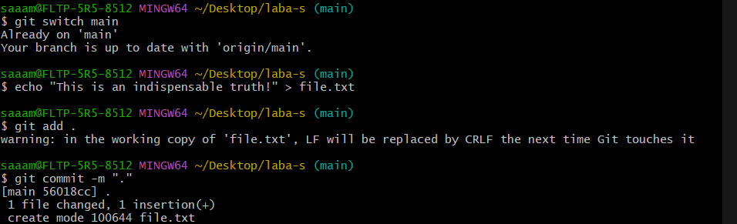

Изображение выглядит как текст, снимок экрана, Шрифт

Контент, сгенерированный ИИ, может содержать ошибки.Изображение выглядит как текст, снимок экрана, Шрифт

Контент, сгенерированный ИИ, может содержать ошибки.

Изображение выглядит как текст, снимок экрана, Шрифт

Контент, сгенерированный ИИ, может содержать ошибки.Изображение выглядит как текст, снимок экрана, Шрифт

Контент, сгенерированный ИИ, может содержать ошибки.Изображение выглядит как текст, снимок экрана, Шрифт, программное обеспечение

Контент, сгенерированный ИИ, может содержать ошибки.

Изображение выглядит как текст, снимок экрана, программное обеспечение, Мультимедийное программное обеспечение

Контент, сгенерированный ИИ, может содержать ошибки.Изображение выглядит как текст, снимок экрана, Шрифт

Контент, сгенерированный ИИ, может содержать ошибки.

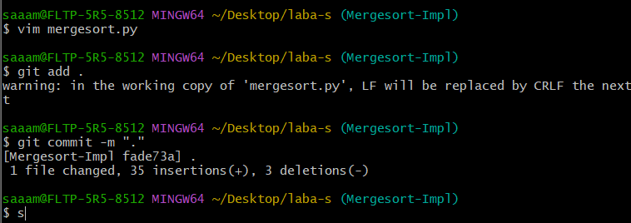

Изображение выглядит как текст, снимок экрана, Шрифт

Контент, сгенерированный ИИ, может содержать ошибки.Изображение выглядит как текст, снимок экрана, Шрифт

Контент, сгенерированный ИИ, может содержать ошибки.

Изображение выглядит как текст, снимок экрана, Шрифт

Контент, сгенерированный ИИ, может содержать ошибки.

Изображение выглядит как текст, снимок экрана, Шрифт

Контент, сгенерированный ИИ, может содержать ошибки.

